安科瑞电气研发中心2022届校园招聘简章
公司简介
安科瑞电气股份有限公司（简称“安科瑞”，www.acrel.cn），2003年成立于上海市嘉定区，主要从事用户侧电气信息化和能效管理业务，是国家高新技术企业，A股上市公司，股票代码300286.SZ。
安科瑞始终坚持自主研发创新，运用嵌入式系统、物联网（IoT）、边缘计算、云平台软件及电力电子等技术，不断为用户提供先进实用和极具性价比的产品解决方案，年研发投入占销售收入10%以上。
安科瑞在上海嘉定和江苏江阴分别设有研发中心，拥有先进的研发管理信息化平台，目前各类研发、技术人员逾400人，占员工总数约25%。
“3·6·1”计划邀请你的加入
围绕公司五年发展规划，在企业微电网的“云”、“边”、“端”3个技术方向上，打造600人的业内最强研发团队，培养100名骨干研发产品经理！

- 招聘要求
- 招聘对象：优秀博士、硕士、本科毕业生
- 工作地点：上海嘉定、江苏江阴（具体岗位地点参照岗位明细）

- 招聘岗位
职位类别 | 岗位 | 学历要求 | 专业要求
硬件类 | 硬件研发工程师 | 本科及以上 | 电气工程/电力电子与电气传动/电子信息工程/测控技术/自动化等相关专业
 | 电气研发工程师 | 本科及以上
 | 系统研发工程师 | 本科及以上
嵌入式开发 | 嵌入式软件工程师（C/C++） | 本科及以上 | 电气工程/电力电子与电力传动 /计算机/电子科学与技术/电子信息/通信/自动化等相关专业
 | DSP算法工程师 | 硕士及以上
上位机开发 | 平台架构研发工程师 | 硕士及以上 | 计算机/软件工程/物联网工程/电子信息工程/电子科学与技术等相关专业
 | C++开发工程师 | 本科及以上
 | Java开发工程师 | 本科及以上
 | Web/App开发工程师 | 本科及以上
 | UI设计工程师 | 本科及以上
工程技术 | 技术支持工程师 | 本科及以上 | 电气工程/电力电子与电力传动/自动化/测控技术等相关专业
 | 电气应用工程师 | 本科及以上
 | 系统集成工程师 | 本科及以上

- 薪酬待遇
年薪：本科10-20万/年；硕士15-30万/年；博士25-60万/年

- 福利待遇
- 股权激励：员工持股计划与股权激励，与员工共享发展成果
- 人才落户：高新技术企业，多种人才落户（上海/江阴）方式
- 住房补贴：提供食宿，符合要求的也可申请政府购房、租房补贴及公租房
- 研发津贴：项目开发奖、知识产权奖励、新产品销售奖励等，综合收入可达13-16薪
- 其他福利：带薪年假、免费体检、节日福利及丰富多彩的团建活动

- 职业发展
- 新人入职培训结合导师制在岗培训，助你实现学生到职场精英的华丽转身；
- 注重研发投入，每年上百个研发项目和课题，覆盖“云-边-端”先进物联网技术方向，在实战中提升你的技能水平；
- 事业部/产品经理/研发经理模式，为你提供更多晋升通道，助力实现自我价值；
- 完善的职级、绩效和薪资方案，注重结果，为你打造公平的内部竞争机制；

应聘流程
联系方式
- 上海
地址：上海市嘉定区育绿路253号（邮编：201801）
联系电话：021-69155363 18702101279 （微信同号）
简历投递邮箱：hracrel@acrel.cn

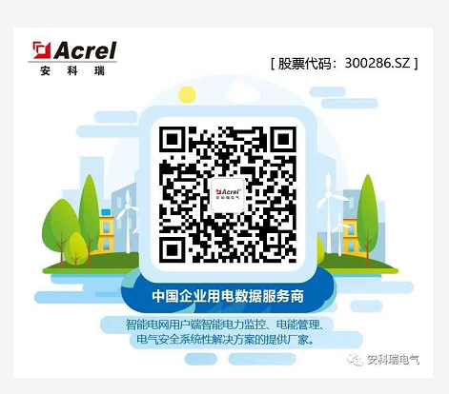
公司主页：www.acrel.cn

